Melissa
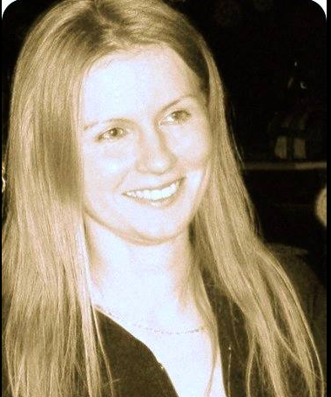
Huszonöt évesen kerültem először kapcsolatba a cigánykártyával. (Illetve gyerekkoromban láttam a dédmamámnál, csak nem tudtam még,hogy mire való.) Vidéken éltem az akkori barátommal,akivel akkor már kilenc éve együtt voltunk. Az életünk eléggé hétköznapi, inkább unalmasnak mondható volt. Az volt a nagy terv,hogy az egyetem után összeházasodunk, jönnek a gyerekek és ennyi. Mindenki szerint ez a normális, ez az élet rendje. De én már éreztem,hogy ez így nagyon nem lesz jó. Ennél én többet akarok, boldog akarok lenni, utazni szeretnék, bejárni a világot, embereket,kultúrákat megismerni,szórakozni, szabadon élni stb. Persze mindenki gondolta,hogy ábrándozzál csak, úgyse lesz ebből semmi.
Hallottam egy öregasszonyról,aki tud cigánykártyából jósolni. Gondoltam,felkeresem, hátha tud valami bíztatót mondani a jövőmről. Azt jósolta,hogy hamarosan el fogok költözni egy másik városba (ekkor már terveztem,hogy Pestre megyek dolgozni, de ezt nem említettem neki), majd szakítok a barátommal, külföldre megyek és ott megismerkedek azzal a férfivel,aki a lelkitársam lesz és teljesen megváltozik az életem minden területen. Először gondoltam magamban, ok, a Pest tuti lesz, de a többit biztos csak kitalálta. Alig tudtam összeszedni a pénzt,hogy Pestre költözhessek és ellegyek az első havi fizetésemig,nemhogy külföld…
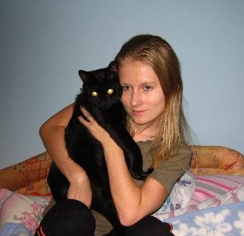
A kedvenc macskámmal még régen.
Négy évig laktunk Pesten, aztán kaptam egy munkalehetőséget Bécsben, szakítottam a barátommal, majd pár hónap múlva megismertem a jelenlegi barátomat,aki mellett teljesen megváltozott az életem. Sokat utaztam vele Európában, majd bejártuk Dél-Amerikát egy hátizsákkal, cigányéletet éltünk 9 hónapig, 3-4 naponta máshol aludtunk,olyan falvakban,kisvárosokban jártunk,ahol a turisták meg sem fordulnak. Ekkor éreztem igazán,mi az a szabadság. Nem kell a munkahelyen teljesítened, nem kell azzal foglalkoznod,hogy a társadalom mit gondol rólad,nincs semmi felelősség. Rájöttem,hogy semmi nem fontos igazán,csak az hogy az használj ki minden lehetőséget és merj változtatni,mert nagyon rövid az élet. Nem számít,hogy mások mit gondolnak és szerintük mi a normális. A lényeg,hogy te légy boldog.
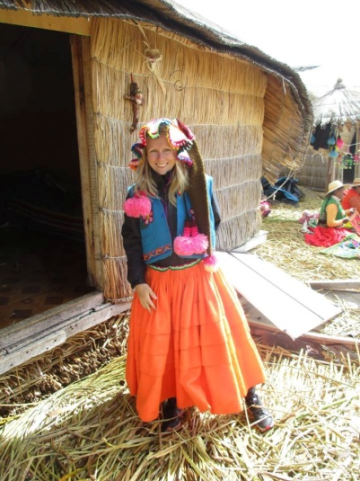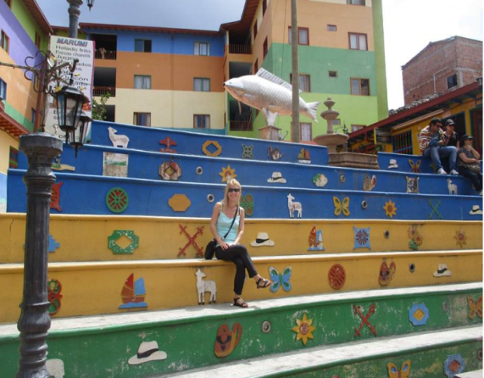
Peruban indián lánynak öltözve. A kedvencem Kolumbia.


Szeretem a színes lépcsőket . (Rioban)
Na de vissza a kártyához. Amikor elmeséltem a barátomnak, hogy pár évvel ezelött mit jósolt nekem az öregasszony, vett nekem egy cigánykártyát és egy könyvet,hogy tanuljak kártyát vetni. Igaz, ő nem hisz az ilyen dolgokban, de fontosnak tartotta,mert látta,hogy ez engem komolyabban érdekel.
Szóval elkezdtem tanulgatni, utána olvastam az interneten. Az első kísérleti alanyom az egyik barátnőm volt,aki akkoriban nagyon maga alatt volt a párkapcsolata miatt és arra kért,hogy nézzük meg,mit mond a kártya. Együtt maradnak-e, vagy sem? Azt olvastam ki a kártyából,hogy kb. Húsvétkor fog valami olyan dolog történni,ami megváltoztatja az egész életét és ez szorosabbá teszi a kapcsolatukat. Na meg is bántam. Kb. fél évig minden nap ezt kellett hallgatnom: “Jajj,annyira kíváncsi vagyok,hogy mi lesz Húsvétkor.” Èn meg már gondoltam magamban, nem lesz itt semmi. Erre Nagypénteken rámír,hogy közölje velem a nagy hírt,hogy terhes. A párjával azóta is boldogságban élnek.
Ezután sokáig nem foglalkoztam a kártyával,nem is volt nagyon rá időm, meg magamnak különben se tudtam jósolni. (Ugyanis becsapom magam , úgy értelmezem a kártyát,ahogy nekem szimpatikusabb.) Aztán újra elkezdtem… Kiraktam,hogy kb. egy héten belül meg fog halni az anyám élettársa és a nyaralás alatt kapjuk a rossz hírt. Meg is írtam anyámnak, de ő azt mondta,hogy biztos nem így lesz,mert a párja nem annyira beteg,hogy meghaljon (ugyanis beteg volt és gyógyszereket szedett). Közben elmentünk nyaralni és napról napra rosszabb érzésem volt, aludni se tudtam. Négy nap múlva kaptam a hívást,hogy az élettársa elhunyt. (De nem a betegségében.)
Amikor ezt kiraktam azt gondoltam magamban,ha bejön ez a jóslat, akkor jelentkezem a tanfolyamra. Ìgy kerültem ide.

